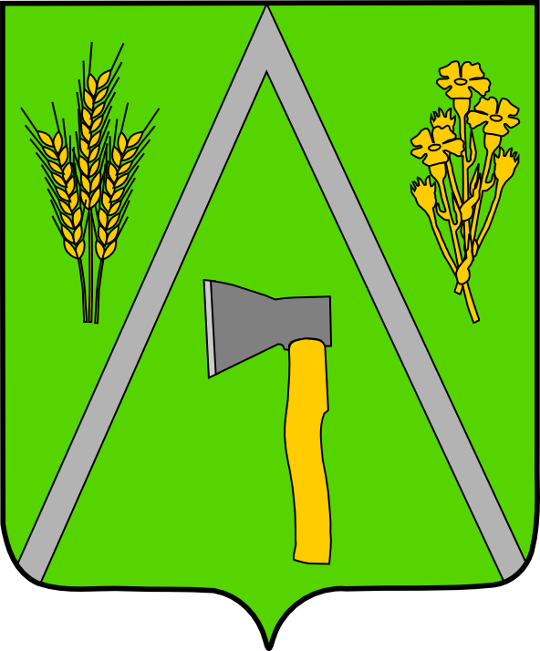

АДМИНИСТРАЦИЯ БАЛТИНСКОГО СЕЛЬСОВЕТА
МОШКОВСКОГО РАЙОНА НОВОСИБИРСКОЙ ОБЛАСТИ

ПОСТАНОВЛЕНИЕ

от 02.06.2015 № 54

О присвоении почтового адреса земельному участку

В связи с реализацией Федерального закона от 21.07.1997 г. № 122-ФЗ «О государственной регистрации прав на недвижимое имущество и сделок с ним», руководствуясь п.п.21, п.1 ст.14 Федерального закона от 0610.2003 № 131-ФЗ «Об общих принципах организации местного самоуправления в Российской Федерации», постановлением от 19.03.1999 № 142 года территориальной администрации Мошковского района «Об обязательной нумерации домов и наименовании улиц в населенных пунктах» и Административным регламентом предоставления муниципальной услуги по присвоению, изменению и аннулированию адресов объектов недвижимости от 21.08.2012 № 46, рассмотрев заявление Хвесько Валентины Сергеевны 30.07.1961 г.р. о присвоении почтового адреса земельному участку,
ПОСТАНОВЛЯЮ:
Земельному участку с кадастровым номером 54:18:010202:63 общей площадью 1 600 м² присвоить почтовый адрес: Новосибирская область, Мошковский район, д. Вороново, улица Центральная, дом 26. Индекс 633150.
Категория земель – земли населенных пунктов.
Установить разрешённое использование – для ведения личного подсобного хозяйства.

Глава Балтинского сельсовета
Мошковского района
Новосибирской области В.И. Шинделов

